


오이소창원 결과보고서(최종본)
2026-10-06 갱신 · 이혜경 · 「오이소창원 기획안(최종본)」 대응 결과 · 제4회 경남 AI·SW 경진대회 일반부 · 지정주제 01 사회문제 해결형 AI Agent
항목 | 내용
과제명 | 오이소창원 — AI 기반 창원 정착 지원 Agent
대응 문서 | docs/planning/오이소창원_기획안_최종본_20261004.md — 기획안 Ⅰ~Ⅸ장의 같은 목차로 계획 → 실제 결과를 정리
한 줄 결과 | 기획한 핵심기능 4개와 ‘오이소창원에게 물어보기’를 모두 구현·배포했고, 대표 흐름(정책 매칭 → 일정 생성 → 상태 저장)이 PC·모바일에서 동작합니다. 완성도 Level 3(MVP)
테스트 | 3종 AI 자동 12회 · 팀 자체 38회 · 실사용자 4회, 총 54회 (단위 테스트 127개 통과)
배포 | https://oisochangwon-4fuybothxlr78qnnaappqv.streamlit.app/
저장소 | https://github.com/jojunsu98/oiso_changwon
팀 | 오이소창원(일반부) — 조준수(팀장), 이혜경, 이미영
구분 | 팀 내부 결과 정리 문서입니다. 대회 제출용 완료보고서(제출1, 별지 4, 5쪽 이내)는 deliverables/final_report/에 있습니다

목차
- 한눈에 보는 결과
- Ⅰ. 추진배경 및 필요성 → 해결 결과 — 1. 사회문제 · 2. 창원의 상황 · 3. 초기 180일 · 4. 전입 청년의 문제 · 5. 기존 서비스와 차별성
- Ⅱ. 과제 목표 및 기대효과 → 달성 결과 — 1. 서비스 목표 · 2. 기대효과
- Ⅲ. 세부내용 및 역할 배분 → 수행 결과 — 1. 핵심기능 · 2. 불편사항 행정 접수 안내 · 3. 팀원별 수행 · 4. 업무 진행 순서
- Ⅳ. 진행일정 → 실제 진행
- Ⅴ. 과제 수행방법 → 구현 결과 — 1. 타겟과 페르소나 · 2. 활용 도구 · 3. 시스템 워크플로우 · 4. 기능별 Agent 결과 · 5. 나눠서 보여 주기 · 6. Agent 6요소 · 7. 프롬프트 설계 원칙
- Ⅵ. 기능요구사항 및 제약사항 → 충족 결과 — 1. 기능요구사항 · 2. 제약사항 · 3. MVP 제외 항목
- Ⅶ. 오류 처리 및 중복 방지 → 적용 결과
- Ⅷ. 결과 도출 방법 및 평가 기준 → 결과 — 1. 최종 제출물 · 2. 평가 기준 · 3. 대표 Test Case · 4. 테스트 3종 · 5. 테스트 결과 · 6. 최종제출 체크리스트 · 7. 대회 기간 신규 작업
- Ⅸ. 기타 → 결과 — 1. 운영 원칙 · 2. 보안 · 3. 소통 · 4. 결정사항 이행 · 5. 초안 대비 변경 · 6. 한계와 향후 계획

한눈에 보는 결과
구분 | 계획(기획안) | 결과 | 판정
핵심기능 | 기능 4개 + Agent 입구 | 4개 + ‘오이소창원에게 물어보기’ 구현·배포 | 달성
정책 판정 | 24건 4단계 | 24건 4단계(코디2026: 해당 가능 4 · 조건부 13 · 직접 확인 0 · 해당 없음 7) | 달성
정착 일정 | 할 일 26개 체크·메모 저장·복원 | 26개, 닉네임 기준 SQLite 저장·복원(TC1 통과) | 달성
생활 정보 | 3곳 이상 추천, 차량 유무 반영 | 60곳(차량 권장 8곳 분리), 운영시간·출처·지도 링크 | 달성
불편 접수 | 6단계 창구 안내, 긴급·위기 즉시 안내 | 6단계, 긴급·위기는 AI 없이 112·119·109(TC4 통과) | 달성
지역말 | 핵심 30 + 확장 2,223, 사전 밖 “별도 확인 필요” | 2,253개, 사전 밖은 짐작하지 않음(TC5 통과) | 달성
알림 | 캘린더·리포트, 이메일(선택) | 📅 캘린더(.ics) · 📄 정착 리포트 · ✉️ 이메일(동의 2개, 10/4 22:10 수신 확인) | 달성
테스트 3종 | 대표 Test Case 5건 이상 | AI 자동 12회 · 팀 자체 38회 · 실사용자 4회, 총 54회 | 달성
팀 자체 테스트 | A·B·C 체크리스트 실행·반영 | 38회(B 25 · C 2 · A 11), 지적 88건 모두 반영 | 달성
실사용자 | 3명, 만족도 4.00/5 이상 | 4명(이미영 섭외), 문항 평균 4.56/5 · 전체 만족도 4.75/5 · 추천 4/4 | 달성
화면 | PC·모바일 반응형 | 10/4 새 디자인, 10/5 팀장 UX/UI 개선 5번(기능 변경 없음) | 달성

Ⅰ. 추진배경 및 필요성 → 해결 결과

1. 사회문제: 청년 유출과 지방의 인구소멸 위험
기획안의 경남 청년 순유출(2025년 10,112명, 20대 9,129명) 근거를 문제정의에 그대로 사용했습니다. 오이소창원은 AI가 인구 문제를 직접 해결한다고 주장하지 않고, 전입 청년의 정착 정보 부담을 줄이는 도구로 완성했습니다.

2. 창원의 상황
창원 순유출(2025년 6,616명, 경남 시군 중 최다), 청년(19~39세, 주민등록인구) 241,329명(2023.12) → 221,641명(2026.8), 총인구 1,009,003명(2026.8, 외국인 포함) 등 기획안의 통계를 완료보고서(제출1)·발표자료(제출5)의 문제 설명에 같은 숫자로 썼습니다.

3. 왜 ‘초기 180일’인가
계획 | 결과
전입 후 6개월 같은 신청 시점을 대신 계산 | 전입일 기준 180일 정착 일정과 혜택 신청 가능 예정일 계산(예: 코디2026 기업노동자 전입지원금 2027-03-20)
180일 밖 날짜 구분 | “(180일 이후)” 표시
180일은 서비스 설계 기간 | 화면·문서 모두 “서비스 설계 기간”으로 표기

4. 신규 전입 청년이 겪는 문제 → 해결
문제 | 구현한 해결 | 확인 결과
혜택이 흩어져 있고 신청 시점을 놓침 | 나의 조건으로 정책 24건 4단계 판정, 이유·지금 할 일·신청 가능 예정일·공식 링크·확인일 | TC1·TC2 통과, 실사용자 4명 모두 ① 맞춤 혜택을 가장 유용한 기능으로 선택
차 없이 갈 곳·할 일을 모름 | 생활 정보 60곳을 지역·분야·실내·대중교통으로 거르고, 외곽은 ‘차로 가면 좋은 곳’으로 분리, 지도 검색 링크 | TC3 통과, 실사용자 ‘생활 정보 유용’ 4.75/5
불편을 어디에 말할지 모름 | 불편 문장을 6단계로 분류해 창구·연락처 안내 | TC4 통과
지역말이 낯섦 | 공식 출처 사전 2,253개로 뜻·쓰임·출처 안내 | TC5 통과

5. 기존 서비스와 차별성
기획안의 ① AI 맞춤 진단 ② 판정 설명 ③ 📅 캘린더 저장(하루 전 오전 9시 알림) ④ 📄 정착 리포트 ⑤ ✉️ 이메일 알림(선택) ⑥ 생활 정보·지역말 — 6가지 모두 구현했습니다. 신청은 창원청년정보플랫폼·공식 사이트로 연결해 보완 관계를 유지했습니다.

Ⅱ. 과제 목표 및 기대효과 → 달성 결과

1. 서비스 목표
서비스 | 수치 목표(기획안) | 결과
① 창원 청년 맞춤형 혜택 알림 | 24건 4단계 판정, 이유·링크·확인일 표시 100%, 판정 오류 0건, 180일 밖 날짜 표시 | 24건 판정·이유·공식 링크·확인일 표시, 정책 판정 자동 테스트와 TC1·TC2 통과, 발견된 판정 오류는 즉시 수정(10/3 자영업 전입지원금 ‘해당 없음’)
② 생활 정보 안내·일정 편성 | 할 일 26개 저장·복원 100%, 3곳 이상 추천, 운영시간·출처 표시, 차량 유무 반영 | 26개 저장·복원(TC1), 조건에 맞는 장소 추천, 차량 권장 8곳 분리(TC3), 캘린더·리포트·이메일
③ 불편사항 행정 접수 안내 | 6종 테스트 문장 창구 안내 100%, 긴급·위기 즉시 안내 100% | 6단계 분류, 긴급·위기는 규칙으로 먼저 걸러 AI 없이 안내(TC4)
④ 창원 지역말 번역 | 30 + 2,223개 뜻 안내 100%, 사전 밖 “별도 확인 필요” 100% | 2,253개 “문헌 기준 뜻”·출처 표시, 사전 밖 짐작 없음(TC5)
실사용자 만족도 | 3명, 평균 4.00/5 이상 | 4명, 문항 평균 4.56/5 · 전체 만족도 4.75/5

2. 기대효과
대상 | 기대효과(기획안) | MVP에서 확인된 것
사용자 | 신청 시점을 놓치지 않음, 검색 시간 감소 | 조건 한 번 입력으로 24건 판정·180일 일정·캘린더 알림까지 처리, 실사용자 추천 4/4
창원시 | 기존 사업 활용도 상승 | 모든 정책 안내에 공식 링크·확인일을 붙여 신청 창구로 연결(효과 측정은 현장 적용 후)
사회 | 청년 초기 정착 지원 | 정보 부담을 줄이는 도구 완성. 유출 감소 효과는 장기 운영 데이터로만 확인 가능
비즈니스 모델 | B2G, 경남 시군 확산 | 데이터(JSON)만 바꾸면 다른 시군에 적용할 수 있는 구조로 구현

Ⅲ. 세부내용 및 역할 배분 → 수행 결과

1. 핵심기능
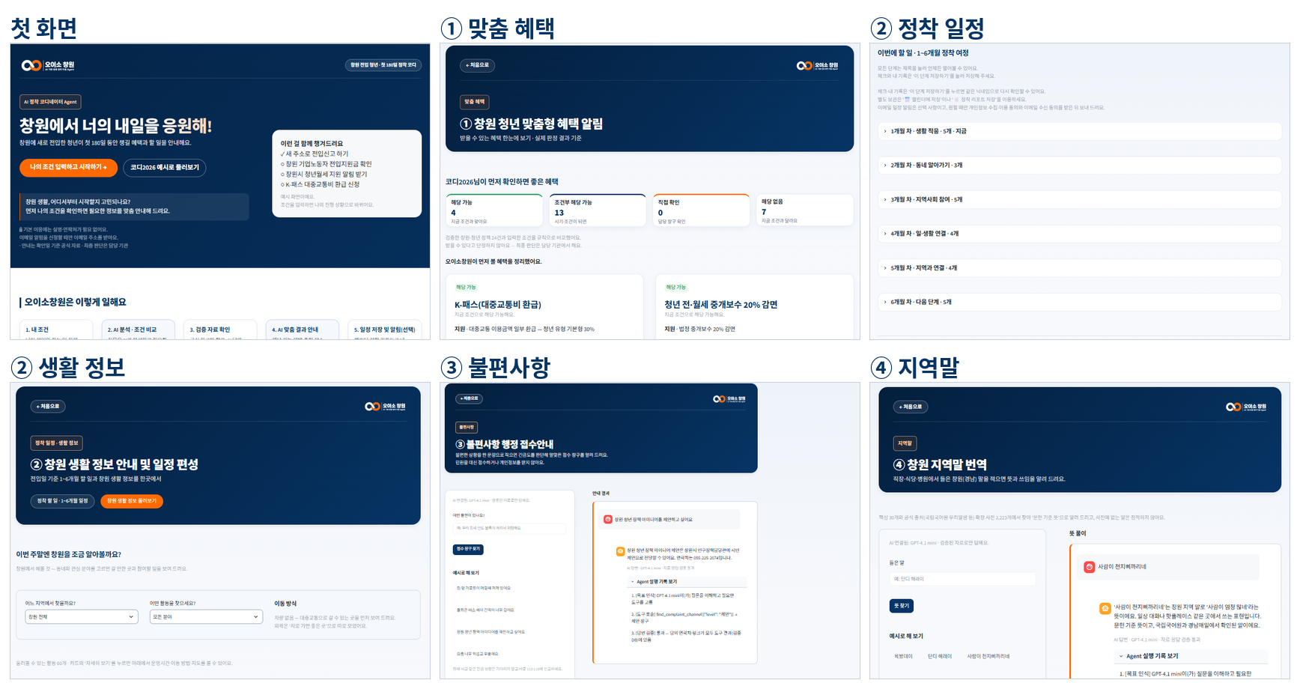
기능 | 계획 | 구현 결과
① 맞춤 혜택 알림 | 조건으로 정책 판정, 신청 가능 예정일, 차량 없으면 K-패스 먼저 | 4단계 건수 + 혜택 카드(먼저 볼 5개 · 더 보기 · 해당 없음 이유 보기), K-패스 맨 앞
② 생활 정보·일정 편성 | 1~6개월 할 일, 조건별 장소 선별, 캘린더·리포트·이메일 | 정착 N일째·단계별 진행, 하는 일별 할 일 문구, 체크·메모 저장, 3가지 저장·알림 버튼, 1~6개월 단계 기본 접힘(10/5)
③ 불편사항 접수 안내 | 심각도·긴급도 판단 → 창구 | 단계 배지·접수 창구 카드
④ 지역말 번역 | 핵심 30 → 확장 사전, 사전 밖 별도 확인 | 뜻·쓰임·출처, 사전 밖은 “별도 확인 필요”
오이소창원에게 물어보기 | 안전 확인 → 도구 선택 → 답변 검증 | LLM(GPT-4.1 mini)이 질문을 이해해 도구 5개 중 선택·답변 구성, 연락처·링크 검증, ‘Agent 실행 기록’, 실패 시 규칙 기반 안내

2. 불편사항 행정 접수 안내 — 창원시에 바란다
기획안의 6단계(긴급·높음·보통·제안·마음 건강·위기)와 창구를 그대로 구현했습니다. 긴급·위기는 AI를 거치지 않고 112·119·109를 먼저 안내하고, 마음 건강은 진단하지 않고 경남 청년마음단디센터(055-286-1008)를 안내합니다. 제안서 작성·민원 대리 제출·개인정보 수집은 하지 않습니다.

3. 팀원별 수행 결과
 | 이름 | 계획한 역할 | 실제 수행
A | 조준수(팀장) | UX·발표·품질 검증·최종 점검 | 팀 자체 테스트 11회(UX·UI 개선 요청·기능 체크, AI 인증 오류 확인·키 교체, 배포 앱 기능 확인, 휴대폰 검수, 이메일 알림 점검, 10/5 노트북·휴대폰 전체 검수 후 OpenAI Codex(Astra/Ultra)로 UX/UI 개선 5번 — 기능 변경 없음), Streamlit Secrets 관리, 시연동영상 최종 편집(부족 장면 보완·컷 편집·자막·속도 조절), 발표자료 최종본(ChatGPT GPT-6 Astra Pro로 워크플로우 중심 10장·6분 발표 대본), 전체 검수
B | 이혜경 | 기획·데이터·알림 기능·문서 | 기획안, 데이터 수집·출처 검증, 기능 개발 및 테스트(일정 알림: 캘린더·리포트·이메일), 브랜드 로고·앱 QR 제작, 온라인 응답 설문 제작, 팀 자체 테스트 25회(68건 반영), 실사용자 설문 Apps Script·분석 탭, 완료보고서·기술명세서·신청서·신고서·이 결과보고서
C | 이미영 | 자료 검수·테스트·화면 점검 | 팀 자체 테스트 2회(PC 5건·휴대폰 4건 모두 반영, ChatGPT(GPT 솔라이트 6.1)로 테스트 리포트 작성 보조), 기능별 화면 개선 리포트, 실사용자 섭외(4명), 시연동영상 녹화·발표자료 10장 제작(10/5)
공동 | A·B·C | Test Case·실사용자 섭외·영상 촬영·교차 검토 | 대표 Test Case 확인, 제출본 교차 검토

4. 업무 진행 순서
기획안대로 대표 흐름을 먼저 완성 → 테스트 3종 → 지적 반영 → 제출물 순서로 진행했습니다. 10/3 이후에는 새 기능을 더하지 않고, 10/4 새 디자인·이메일 알림 완성(10/3 결정 기능), 10/5 UX/UI 개선(기능 변경 없음)만 진행했습니다.

Ⅳ. 진행일정 → 실제 진행
날짜 | 계획 | 실제 결과
9/28 | 1차 회의, 참가 신청서 접수 | 신청서·주민등록등본 제출 완료
9/29~9/30 | OT, 기획안 수정·데이터 수집, 개발 인계 | 기획안 작성, 정책·생활 정보·지역말·할 일·접수 창구 데이터 수집·출처 검증(엑셀 → JSON)
10/1 | 기능 구현 시작, 2차 회의 | 기본 흐름 구현(조건 입력 → 전입지원금 판정 → 정착 일정 → 할 일 26개 저장 → 생활 정보), 페르소나·범위 결정
10/2 | 기능 구현·화면 재설계·AI 연결, Test Case | 기능 화면 4개, 정책 24건 4단계, LLM Agent(도구 5개·검증·실행 기록), 지역말 확장 2,223개, TC 6건 자동 실행 12회
10/3 | 일정 알림, ③④ 화면, 테스트 3종 | 캘린더·리포트·이메일 알림, ③④ 화면 개선, 팀 자체 테스트 반영, 실사용자 3명, 자동 테스트 127개
10/4 | 보고서·기술설명서 | 실사용자 4명째 반영, 첫 화면·세부 화면 새 디자인, 이메일 알림 완성(22:10), 완료보고서·기술명세서·신고서·결과보고서
10/5 | 시연동영상·발표자료, 제출본 확정 | 팀장 노트북·휴대폰 전체 검수 후 UX/UI 개선 5번(10:07·10:16·15:17·16:11·16:34, 기능 변경 없음·자동 테스트 127개 통과), 시연동영상(웹·모바일) 녹화·발표자료 10장 제작(이미영) → 최종 편집(조준수), 문서 최종 갱신
10/6 오전 10시 전후 | 제출(대회 마감 낮 12:00 전) | 구글폼 기본정보 입력 + zip 1개 일반부_10_조준수.zip

Ⅴ. 과제 수행방법 → 구현 결과

1. 타겟과 페르소나
MVP 타겟(창원 전입 19~39세 청년)과 대표 페르소나 ‘코디2026’(만 28세, 2026-09-20 용인시에서 전입, 직장인, 1인가구, 차 없음)을 그대로 구현했습니다. 앱은 빈 칸으로 시작하고 ‘코디2026 예시로 둘러보기’를 누를 때만 이 값을 채웁니다.

2. 활용 도구
영역 | 계획 | 실제 사용
AI 모델(앱) | OpenAI GPT-4.1 mini | LLM(OpenAI GPT-4.1 mini, 모델 ID gpt-4.1-mini) — 자연어 질문 이해 → 목표·의도 파악 → 필요한 도구 선택 → 답변 구성(OpenAI API, 키는 Streamlit Secrets에만)
역할 구분 | — | LLM 질문 이해·의도 파악·도구 선택·답변 구성 / 규칙 정책 자격·조건 판정 / Tool/Data 정책·생활 정보·지역말·접수 창구 등 검증 자료 활용 / 답변 검증 공식 연락처·링크를 검증 자료와 대조 / Memory/State 할 일·메모·일정 상태 관리
개발 보조 AI | — | B 이혜경: Claude Opus 5.5(추론 수준 중간)·ChatGPT(GPT-5.6 Sol) / A 조준수: ChatGPT(GPT-5.6 Sol → GPT-6 Astra Pro, 기획·검토·발표자료 최종본), OpenAI Codex(SOL/Light 코딩 · Astra/Ultra 10/5 UX/UI), Gemini 3.8 Flash(문서·구성안 보조) / C 이미영: ChatGPT(GPT 솔라이트 6.1, 팀 자체 점검 리포트) — 시연 화면은 실제 앱 녹화, 세부는 「출처·AI 활용 신고서」
개발 | Python, Streamlit, SQLite, python-dateutil, unittest | 같음 + Playwright(화면 자동 실행·캡처)
테스트·협업 | Google Forms·Apps Script·Sheets, GitHub, Streamlit Cloud | 같음

3. 시스템 워크플로우
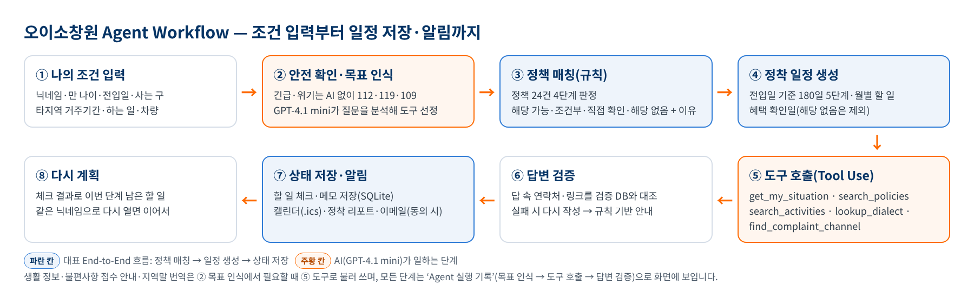
기획안의 ① 조건 입력 → ② 안전 확인·목표 인식 → ③ 정책 매칭 → ④ 정착 일정 생성 → ⑤ 도구 호출 → ⑥ 답변 검증 → ⑦ 상태 저장·알림 → ⑧ 다시 계획 순서를 그대로 구현했고, 앱 첫 화면 ‘오이소창원은 이렇게 일해요’ 5단계로 사용자에게도 보여 줍니다.

4. 기능별 Agent 결과
서비스 | 입력 | 실제 결과
① 맞춤 혜택 | “내가 받을 수 있는 지원 알려줘.” | K-패스 먼저, 전입지원금 “2027년 3월 20일 (180일 이후)”, 실행 기록에 도구 호출·검증(TC2)
② 생활 정보 | “이번 주말 버스로 갈 만한 야경 명소 추천해 줘.” | 용지호수공원·3·15해양누리공원·진해루해변공원, 외곽은 ‘차로 가면 좋은 곳’(TC3)
③ 불편사항 | “집 앞 가로등이 며칠째 꺼져 있어요.” / “집에 불이 났어요” | [높음] 1899-1111·국민신문고 / AI 없이 즉시 112·119(TC4)
④ 지역말 | ‘단디 해래이’ / 정구지 / 오찬물 | 문헌 기준 뜻 / ‘부추’ / “별도 확인 필요” (뜻을 짐작하지 않음)(TC5)

5. 한꺼번에 보여 주기 vs 나눠서 보여 주기
맞춤 혜택은 먼저 볼 카드 5개 + ‘더 보기’, 해당 없음은 ‘이유 보기’로 나눴습니다. 정착 일정은 10/5부터 1~6개월 단계를 모두 접은 상태로 보여 주고(현재 단계 ‘지금’ 표시 유지) 사용자가 눌러 펼치게 했습니다.

6. Agent 6요소
요소 | 계획 | 구현 결과
목표 인식 | 질문에서 원하는 서비스·긴급 신호 구분 | 실행 기록 ‘목표 인식’ 단계, 긴급·위기는 규칙으로 먼저 분리
계획 | 1~6개월 할 일 순서·신청 가능 예정일 | 전입일 기준 단계별 일정, 다시 열면 남은 할 일부터
도구 호출 | 상황·정책·장소·지역말·창구 조회 | get_my_situation · search_policies · search_activities · lookup_dialect · find_complaint_channel
판단 | 4단계 판정, 긴급도, 이동 방식 | 하는 일·거주기간·연령 규칙 판정, 6단계 분류, 대중교통/차량 권장 구분
결과 생성 | 카드·일정·추천·창구·뜻 풀이·실행 기록 | 모두 구현, 답 속 연락처·링크 검증 후 표시
상태 저장 | 체크·메모 저장, 이어서 보여 줌 | SQLite 닉네임 기준 저장·복원, 같은 요청 반복해도 결과 동일

7. 프롬프트 설계 원칙
LLM에게 모든 판단을 맡기지 않고, 정책 자격은 규칙으로 판정하며 공식 연락처와 링크는 검증 자료와 대조합니다.
검증 DB 안의 내용으로만 답하고, 금액·연락처·링크는 추측하지 않으며, 자격은 단정하지 않고 범위 밖 질문(예: 주식 추천)은 정중히 거절합니다(TC6 통과).

Ⅵ. 기능요구사항 및 제약사항 → 충족 결과

1. 기능요구사항
ID | 요구사항 | 결과
FR-01 | 나의 조건 입력(실명·연락처 없이) | 구현
FR-02 | 정책 4단계 결과·이유·공식 링크·확인일 | 구현
FR-03 | 정착 일정·신청 가능 예정일·180일 이후 표시 | 구현
FR-04 | 할 일 완료·메모 저장, 다시 열면 이어서 표시 | 구현
FR-05 | 답변 검증과 Agent 실행 기록 | 구현
FR-06 | 생활 정보 안내·일정 편성 | 구현
FR-07 | 불편사항 접수 안내(6단계) | 구현
FR-08 | 지역말 번역(문헌 기준 뜻·출처) | 구현
FR-09 | 캘린더·정착 리포트·이메일 알림(동의 후) | 구현(이메일 10/4 완성)
FR-10 | 쉬운 말 도움말 | 구현(조건 칸 아래 설명 항상 표시)

2. 제약사항
실시간 웹 검색 없이 검증 DB만 사용, 모든 안내에 확인일·공식 링크, 자격 확정 대신 ‘해당 가능성’, 상업 시설은 ‘방문 전 확인’, 지역말은 공식 출처 “문헌 기준 뜻”, 180일은 설계 기간으로 표기 — 모두 지켰습니다.

3. MVP에서 제외하는 것
시민제안서 작성·민원 대리 제출·본인인증 대행·심리 상담, 다국어, 음성 입력, 회원가입·결제·관리자 페이지는 구현하지 않았습니다.

Ⅶ. 오류 처리 및 중복 방지 → 적용 결과
단계 | 계획한 대응 | 적용 결과
입력 | 필수값 없으면 기능 잠금·안내 | 조건 입력 전 기능 카드 잠금
정책 매칭 | 조건 불명확 시 ‘직접 확인’ | 4단계 판정에 반영
상태 저장 | 중복 저장 방지 | 닉네임 + 할 일 ID 덮어쓰기
LLM | 키 오류·연결 실패 시 규칙 기반 전환 | 실행 기록에 오류 종류 표시(키 가림)·규칙 기반 안내 자동 전환 구현, 10/2 21:46 인증 오류는 확인 후 키 교체
LLM | 도구 없이 추측 | 검증 단계가 되돌려 다시 작성, 실패 시 규칙 기반 안내
불편 접수 | 긴급 문장 오분류 방지 | 긴급·위기 키워드 규칙 우선
지역말 | 사전 밖 단어 | “별도 확인 필요” (뜻을 짐작하지 않음)
설문 | 중복 응답 | U01~U04 코드로 1회 집계

Ⅷ. 결과 도출 방법 및 평가 기준 → 결과

1. 최종 제출물(대회 제출 안내 기준)
제출: 2026-10-06(화) 오전 10시 전후 팀 제출(대회 마감 낮 12시) — 구글폼(기본정보 입력 + zip 1개 일반부_10_조준수.zip).
제출물 | 내용 | 담당 | 위치
신청서(최종 수정본) | 9/28 대비 변경 사항·실제 역할 반영 | B 작성 → A 최종 수정 | deliverables/submission/ (개인정보 가림 처리본, 원본은 협회 제출)
완료보고서(제출1) | 별지 4, A4 5쪽 이내 | B | deliverables/final_report/
기술명세서(제출2) · 소스 및 경로(제출3) | 기술명세서 2쪽(별지 1, 정보출처·작업별 AI 상세) · 소스 및 경로 2쪽(저장소·실행 방법·폴더 구조) | B | deliverables/technical_description/
시연동영상(제출4) | 3분 이내, 웹·모바일 실제 작동 | 녹화 C, 최종 편집 A | deliverables/presentation/video/
발표자료(제출5) | 10장 이내, 본선 선정 시 발표(발표 및 시연 6분 + 질의응답 2분) | 제작 C, 최종 편집 A | deliverables/presentation/ppt/
출처·AI 활용 신고서 | 기존자산·신규개발분, 사용 AI(모델명·버전·출처·라이선스·활용 범위) | B | deliverables/submission/ (내용은 README 20장 「정보출처」에도 수록)

2. 대회 평가 기준과 대응
평가 항목 | 배점 | 결과 근거
문제정의 | 15 | 경남·창원 청년 유출 통계, 전입 초기 기한 있는 제도, 페르소나 코디2026
Agent 구현성 | 20 | 6요소 구현, GPT-4.1 mini 도구 선택·호출, 답변 검증, 실행 기록
기술·완성도 | 20 | End-to-End 동작, 규칙 기반 자동 전환, 자동 테스트 127개
창의성 | 10 | ‘언제 무엇을’ 계획하는 정착 플래너 + 생활 정보·지역말 한곳에
실용성 | 15 | 실제 제도·날짜 기반 일정, 차량 유무 반영, 실사용자 추천 4/4
데이터·안전·윤리 | 10 | 공식 출처·확인일, 개인정보 미수집(이메일은 동의 후·해지 즉시 삭제), 긴급·위기 즉시 안내
비즈니스모델 | 10 | B2G, 데이터 교체로 경남 시군 확산 가능
가점 | +5 | 실사용자 4명 설문 증빙

3. 대표 Test Case(6건)
TC | 내용 | PC | 모바일
TC1 | 조건 입력 → 맞춤 혜택 → 할 일 체크·저장 → 새로고침 복원 | 통과 | 통과
TC2 | “내가 받을 수 있는 지원 알려줘” 도구 호출·검증 | 통과 | 통과
TC3 | 버스로 갈 야경 명소, 차량 권장 분리 | 통과 | 통과
TC4 | 가로등 고장 / 화재 | 통과 | 통과
TC5 | 지역말 문헌 뜻 / 사전 밖 | 통과 | 통과
TC6 | 범위 밖 질문 거절 | 통과 | 통과

4. 검증 절차 — 테스트 3종
테스트 3종을 AI 자동 12회 · 팀 자체 38회 · 실사용자 4회, 총 54회 진행했습니다.
구분 | 누가 | 횟수 | 결과
① AI 자동 테스트 | AI(Claude) 작성·실행 | 12회 | 대표 TC 6건 × PC·모바일 모두 통과(캡처 26장), 단위 테스트 127개는 코드 수정 때마다 실행해 통과(10/5 UX/UI 개선 후 재확인)
② 팀 자체 테스트 | B 이혜경 25회 · C 이미영 2회 · A 조준수 11회 | 38회 | 지적 88건(B 68 · C 9 · A 11) 모두 반영
③ 실사용자 테스트 | 실사용자 4명(이미영 섭외) | 4회 | 문항 평균 4.56/5, 만족도 4.75/5, 추천 4/4
합계 |  | 54회

5. 테스트 결과
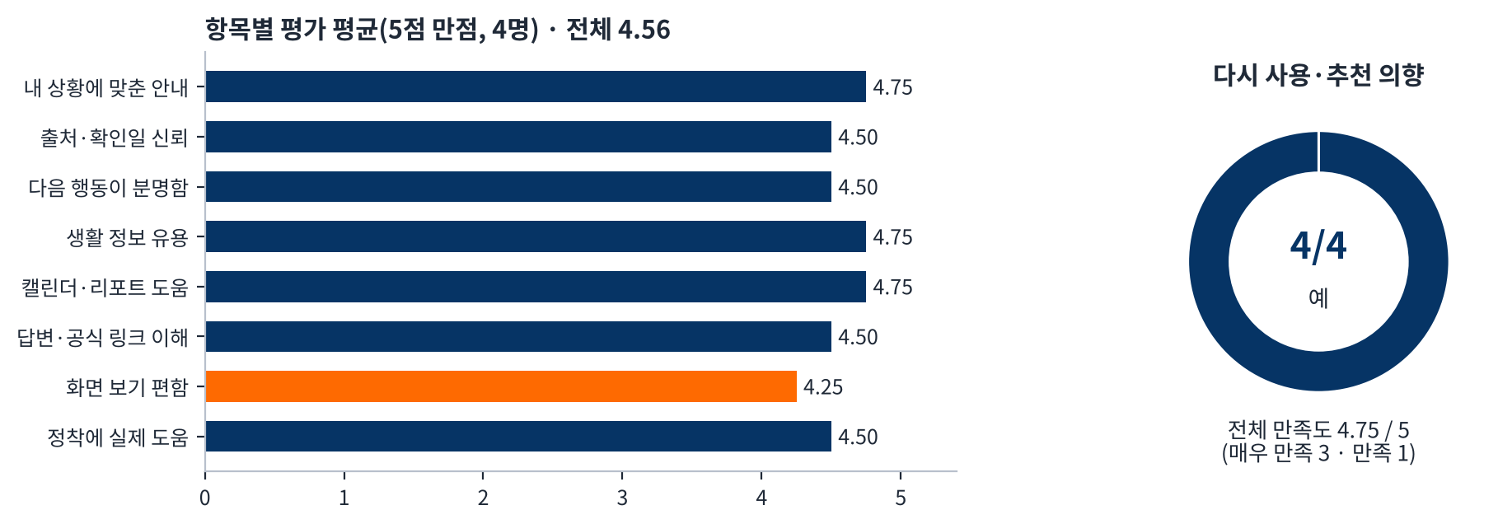
- 실사용자 의견: 가장 유용한 기능 ① 맞춤 혜택(4명), 가장 개선이 필요한 기능 ② 생활 정보 둘러보기(4명), 가장 낮은 항목 ‘화면 보기 편함’(4.25/5).
- 반영: 조건 칸 설명 항상 표시, 생활 정보 안내·목록 돌아가기, 휴대폰 파일 여는 법 안내, 화면 디자인 정리(10/4 새 디자인 → 10/5 팀장 UX/UI 개선: 여백·정렬·카드 높이·입력 폼·질문/답변 배치).
- 기록 위치: tests/README.md(3종 결과 한곳), screenshots/during_development/(구현 과정), screenshots/after_development/(구현 완료).
완료 기준 대비: Level 3 MVP, 대표 흐름 정상 실행(TC1 자동 실행·팀 자체 테스트 38회), Test Case 기록·스크린샷, 실사용자 3명 이상 피드백(4명), 정책 출처·확인일 100%, 치명적 오류 0건(발견된 오류는 모두 수정·재확인) — 모두 달성.

6. 최종제출 체크리스트(OT 기준)
번호 | 항목 | 결과
01 | 완료보고서(제출1, 5쪽 이내) | 완료
02 | 기술명세서(제출2) 1쪽 | 완료
03 | 소스 및 경로(제출3) | 완료 — GitHub 공개, 비밀키 없음
04 | 시연동영상(제출4) 3분 이내 | 10/5 제작(웹·모바일)
05 | 발표자료(제출5) 10장 이내 | 10/5 제작
06~09 | 기능 동작·End-to-End·AI 역할·Tool 연동 | 완료
10 | 대표 Test Case 5건 이상 | 완료 — 6건, 테스트 3종 총 54회
11~12 | 기존자산 구분·출처 신고(외부 API 모델은 모델명·버전·출처·라이선스·활용 범위 명시, 가중치 미제출) | 완료 — 「출처·AI 활용 신고서」·README
13~15 | 키·개인정보 미노출, 저작권, 허위 없음 | 완료 — 실제 기록만 사용

7. 대회 기간 신규 작업 내용(기존자산과 구분)
구분 | 내용
기존자산(대회 전) | 서비스 아이디어·참가 신청서(9/28), 공개 자료(국립국어원 우리말샘·창원시 정책 자료·공공 통계), 오픈소스(Streamlit, OpenAI SDK, python-dateutil, SQLite)
9/29~10/4 | 기획안, 데이터 수집·출처 검증, 앱 전체 코드, 정책 판정 엔진, Agent 도구 루프·답변 검증, 정착 일정·저장, 캘린더·리포트·이메일 알림, 화면, 자동 테스트 127개, 문서
10/5 | 팀장 UX/UI 개선 5번(기능 변경 없음), 시연동영상·발표자료, 문서 최종 갱신

Ⅸ. 기타 → 결과

1. 운영 원칙
공식 출처를 먼저 확인하고 추측하지 않았으며, 10/3 이후 새 기능을 더하지 않고 대표 흐름의 안정과 화면 개선에 집중했습니다. 숫자는 최신 기준 파일과 실제 기록만 썼습니다.

2. 보안 유의사항
API 키·메일 비밀번호는 Streamlit Secrets에만 두었고 저장소·문서에 없습니다. 테스트 참여자는 U01~U04 코드로만 기록했고, 시연은 가상 페르소나 ‘코디2026’으로 진행했습니다. 이메일은 동의 후에만 저장하고 해지 즉시 삭제합니다.

3. 소통 창구
팀 회의(9/28·10/1), 단체 카카오톡방, 디스코드, GitHub, 구글 공유드라이브로 진행했고, AI 구독 한도가 차면 다음 사람이 이어받는 방식(10/1 결정)으로 끊김 없이 개발했습니다.

4. 회의·개발 중 결정사항 이행
결정 | 이행
페르소나 ‘코디2026’(10/1~10/2) | 앱 예시·시연·문서 모두 적용
개인정보 미수집, ‘나의 조건 입력’(10/2) | 실명·연락처 칸 없음, 이메일은 선택·동의 후
기능 4개 + 물어보기(10/2) | 구현
AI 모델 GPT-4.1 mini(10/2) | 배포 연결
알림: 캘린더·리포트 기본, 이메일 선택(10/3) | 구현(10/4 완성)
테스트 3종 구분(10/3) | AI 자동·팀 자체·실사용자, 총 54회
실사용자 섭외 | 이미영 섭외, 4명
출처 링크가 없으면 쓰지 않음(10/5) | 사전에 없는 지역말의 우리말샘 검색 링크 제거(검색해도 결과가 없어 근거가 되지 않음), 「출처·AI 활용 신고서」 출처별 공식 링크를 모두 채움(경남방언사전은 편찬 논문 KCI 링크) — 자동 테스트 127개 통과

5. 초안(10/1) 대비 최종 결과
구분 | 초안(10/1) | 최종 결과
AI 모델 | GPT-4·Claude·Gemini 중 선택 | OpenAI GPT-4.1 mini 배포 연결
정책 | MVP 선별 | 24건 4단계 판정
지역말 | 핵심 30 + 사전 밖 AI 추정 | 2,253개, 사전 밖 “별도 확인 필요”
알림 | 내부 의논 후 결정 | 캘린더·리포트·이메일 모두 구현
테스트 | Test Case 5건 + 실사용자 | 테스트 3종 총 54회, TC 6건, 실사용자 4명
화면 | 모바일 웹 | PC·모바일 반응형, 10/4 새 디자인, 10/5 UX/UI 개선

6. 한계와 향후 계획
한계 | 향후 계획
정책 판정은 공고 기준 규칙 판정 → 최종 자격은 담당 기관 확인 필요 | 창원시·공공데이터 API 연동, 확인일 지난 정책 자동 표시
회원가입이 없어 화면을 닫으면 조건 초기화 | 동의 기반 선택형 로그인 검토, 지금은 캘린더·리포트로 기기 저장
무료 서버라 이메일이 늦거나 저장 기록이 지워질 수 있음 | 예약 발송·외부 DB 이전 검토
실사용자 4명은 작은 표본, ‘화면 보기 편함’ 4.25/5로 가장 낮음 | 10/5 UX/UI 개선 반영, 전입 청년·기관 담당자 대상 확대 검증

